# 前言

机智物联智慧农业云平台为了满足各个基地查看摄像头、网关（传感器设备）而开发的。

要求每个基地可以查看本基地的摄像头视频、传感器数据。

本反馈意见是基于现有的web后台开发进度和存在的 bug而编写的。

本反馈意见要求在5月28日前全部完成，并在一周内完成验收。

# 设备添加基本流程

为便于开发人员理解，现将原需求流程进行简化说明：

目前存在的问题：

* 超级管理员（或基地管理员）无法自行添加摄像头（是否有其它解决办法）；
* 超级管理员（或基地管理员）无法自行添加网关（传感器）设备；
* 一个基地可能会安装多个摄像头，需要来回切换摄像头；

如上述功能无法通过后台表单的方式实现，要求开发人员根据我方提供的设备序列号协助添加，以实现上述功能，或者有没有更简单的办法，以快速解决该问题。

# 其它测试反馈

## 视频和传感器数据错乱

新建了一个基地管理员farmer，当使用该管理员账号登录时，在视频监控首页看到的还是嘉穗的视频，如下图：

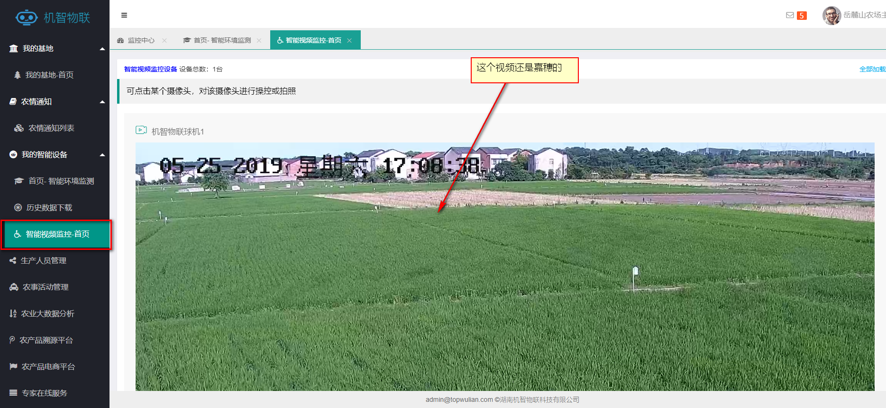

## 传感器历史数据

* 传感器历史数据页面列表改成时间倒序，时间最新的在第一页，时间越老的越靠后；
* 传感器历史数据下载中“采集设备ID”、“设备唯一序列号”、“传感器类型”、“计量单位ID”菜单隐藏；

## 球机操作界面

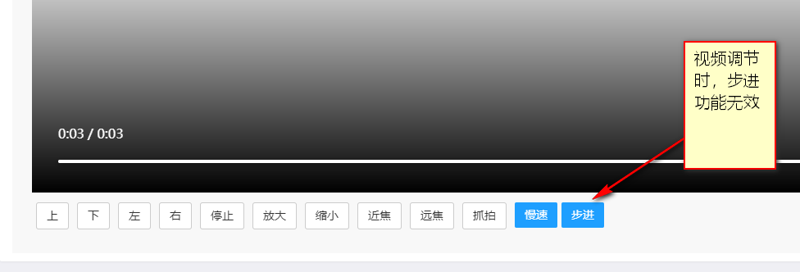

## 摄像头定时抓拍照片

已将抓拍的照片上传到FTP服务器，请按照约定的格式去抓取图片，并显示在web后台。

## 微信端bug

目前微信端视频控制只能盲操作进行，无法边预览边操作摄像头，请修复：

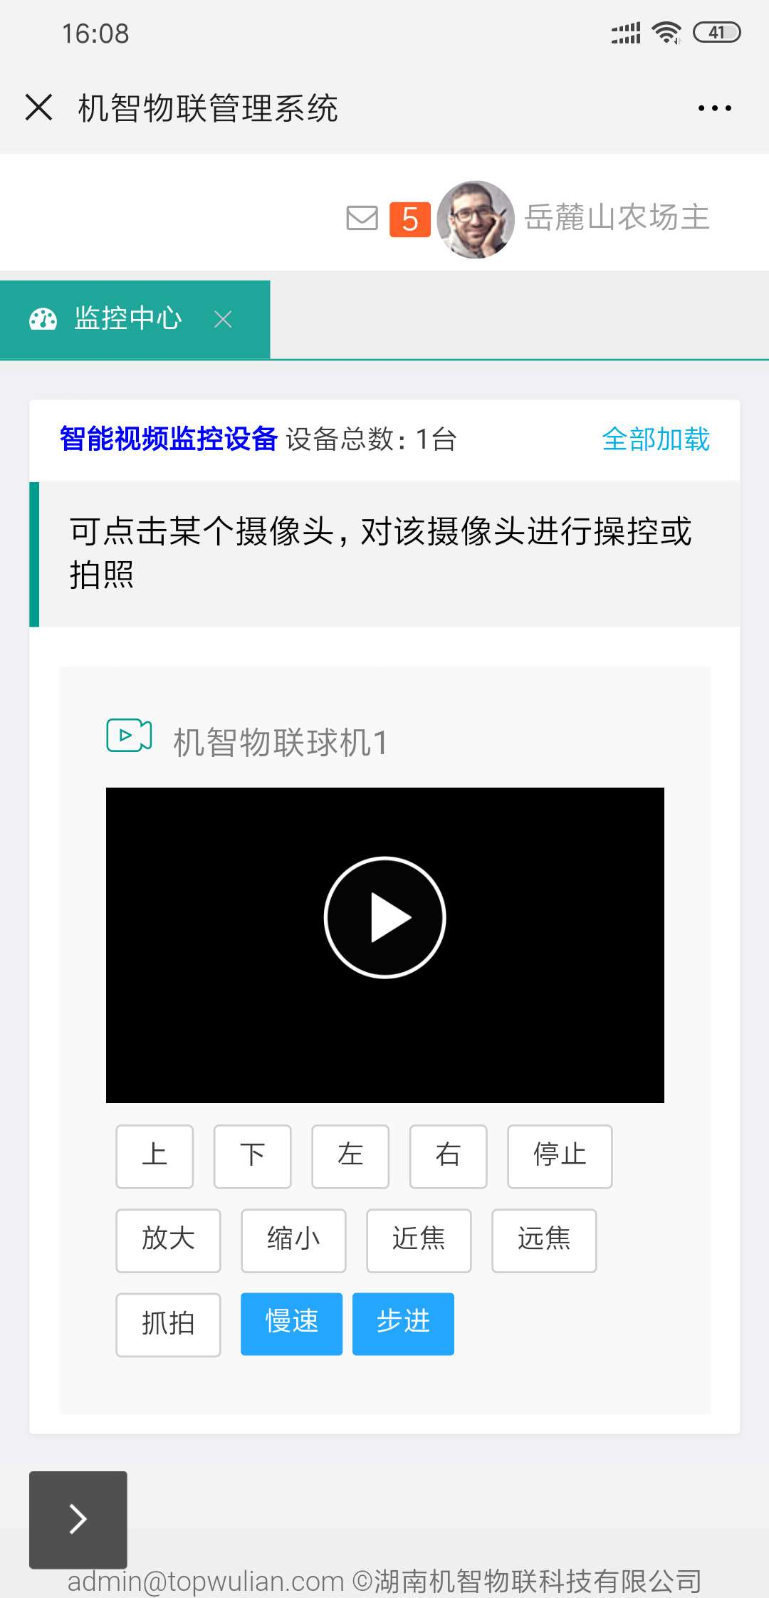

## 微信农事活动数据为空

农事活动指派成功，在手机微信里也显示了待完成的农事任务，但是点击进去后无任务内容。

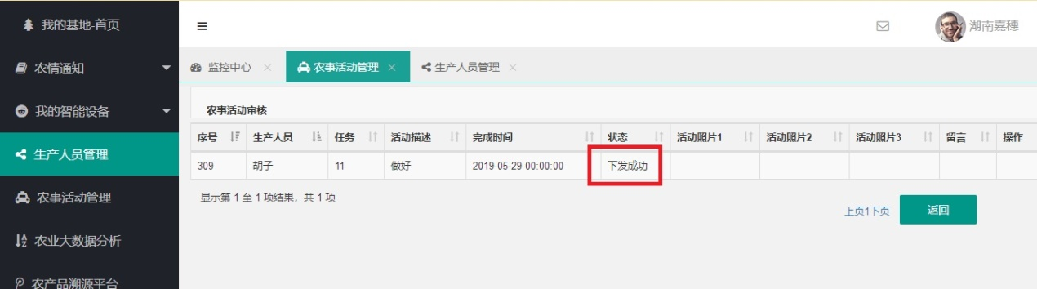

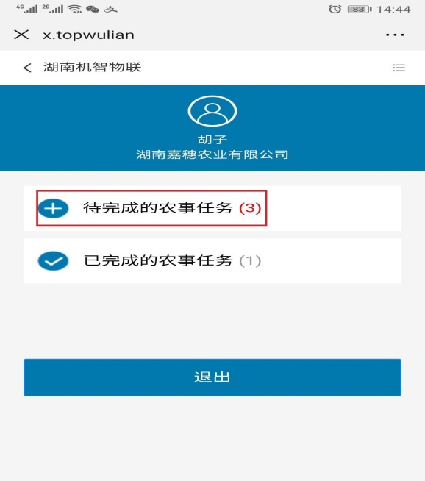 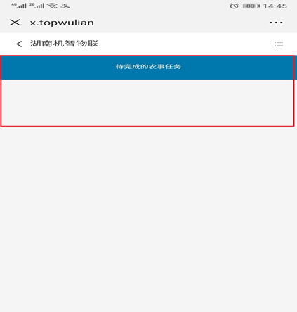

## 农事二维码显示错位

管理员登进去后，点击某产品形成的追溯二维码，二维码大小尺寸没有适配手机，在我的笔记本电脑显示也不全，而且页面没法上下滚动，让他显示完全。

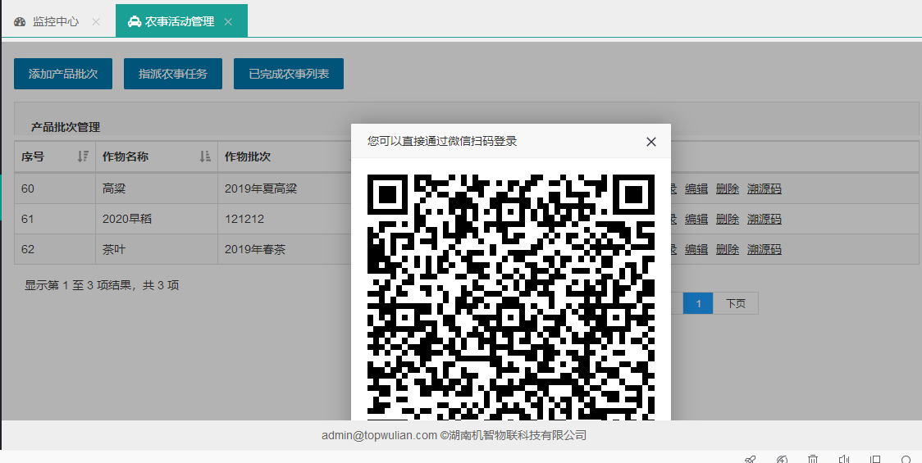

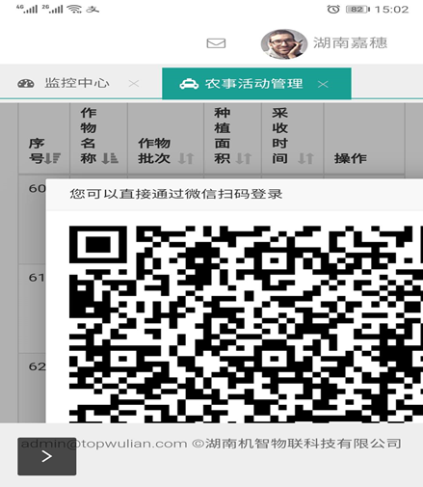

## 修改农事任务后数据异常

已建好的产品批次档案里的农事活动修改过一次后，指派农事任务时，修改过得农事任务没有显示出来（这个BUG出现之前，我有过这样几个动作：1、初始建好产品批次保存后，重新进去修改了一项农事活动再保存；2、指派农事活动给一个员工账户，该账户收到指派任务，但进去没有具体内容；3、管理员删除该员工账户，重新分配了一个员工账户）

